Anglais - Vivre aux États-Unis 1
Les monuments aux États-Unis
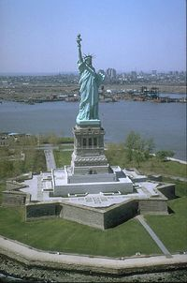
Les États-Unis regorgent de lieux et de monuments très célèbres et très prisés des touristes.
Voici une petite sélection.

Statue of liberty (La statue de la liberté)
Cette statue est située sur une petite île, à l’entrée de New-York.
Avec son socle, elle mesure 92 m de haut.
Elle fut offerte par la France pour le centenaire de l’indépendance des États-Unis.
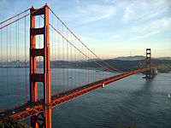

Golden Gate Bridge (Le pont du Golden Gate)
Il s’agit d’un pont qui relie la ville de San Francisco à Marin County.
C’est un pont immense : 2,7 km de long et 27 m de large.

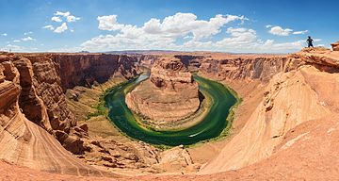

Grand Canyon (Le Grand Canyon)
C’est une vallée profonde creusée par le fleuve Colorado. Il se situe dans l’état de l’Arizona.
Il reçoit plus de 4 millions de touristes chaque année.
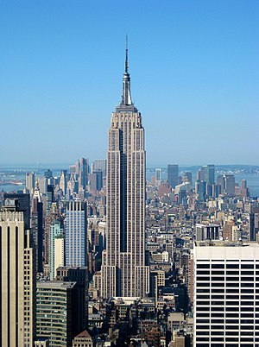

The Empire State Building
C’est un gratte-ciel situé à New-York, dans le quartier de Manhattan.
Il compte 102 étages et mesure 380 m (448 m avec son antenne).

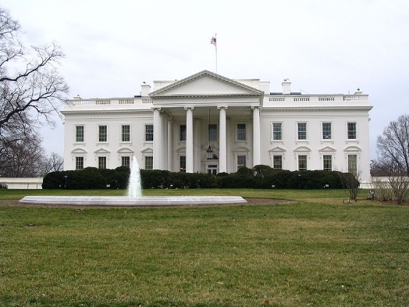

The White House (La Maison Blanche)
Située à Washington DC, la Maison Blanche est le lieu où habite et travaille le président des États-Unis.

